**2014-2015**

**Donald Claessens**

**Syntra GENK**

**Eindwerk Webdeveloper**

**JAL-Documentor**



INHOUDSOPGAVE

INHOUDSOPGAVE 1

1 Het idee 2

2 Analyse 2

2.1 Stap 1 - Beknopte beschrijving 2

2.2 Stap 2 - Interfaces mbv Wireframes 3

2.2.1 De front-end interfaces 3

2.2.1.1 Het loginscherm 3

2.2.1.2 Het rollenscherm 3

2.2.1.3 De JAL-planner 4

2.2.2 De back-end interfaces 5

2.2.2.1 Het administratief scherm 5

2.2.2.2 Het gebruikersscherm 5

2.2.2.3 Het rollenbeheer 7

2.2.2.4 De “Met Wie beheerder” 8

2.2.2.5 Leerplanverwijzing 8

2.2.2.6 De JAL-Doelen 10

2.3 Stap 3 - Flowcharts van het programma 12

2.3.1 Front-end 12

2.3.1.1 Loginscherm en Rollenscherm 12

2.3.1.2 JAL-Planner 12

2.4 Stap 4 - Functionaliteit van het programma 13

2.5 Stap 5 – Gegevensmodel (datamodel) 13

3 Design en ontwikkeling 13

4 Testfase 13

5 De werkende applicatie 13

5.1 Analyse van hoe dat de applicatie werkt 13

5.1.1 Het inloggen 13

5.1.2 De JAL Planner 13

# Het idee

JAL staat voor Jaarplan-Agenda-Leerplan. Het is een tool waarmee leerkrachten een jaarlijkse planning en agenda kunnen opstellen op basis van de richtlijnen in het leerplan wat ze moeten volgen.

JAL documentor is een applicatie uitgewerkt met Laravel 5.0 en (frontend) waarmee verschillende leerkrachten ieder op zicht maar toch gezamenlijk kunnen bijhouden welke leerplandoelen ze hebben gezien en geëvalueerd uit een leerplan.

Voor de inspectie moeten we op basis van de applicatie kunnen aangeven:

* Heeft de leerkracht of het leerkrachtenteam alle leerplandoelstellingen gezien en bij welke ‘vak”-onderdeel.
* Heeft de leerkracht of het leerkrachtenteam alle leerplandoelstellingen geëvalueerd.

Momenteel is het de verplichting en zorg dat iedere leerkracht de nodige gegevens registreert in een excel-bestand.

# Analyse

## Stap 1 - Beknopte beschrijving

Het leerplan is een officieel document gemaakt door de leden van een leerplancommissie en goedgekeurd door de inspectie. De inspectie zal bij een doorlichting het jaarplan van de leraar matchen met de gegevens uit het betreffende leerplan.

Een JAL-document is eigenlijk een synthese van de te volgen leerplandoelstellingen onderverdeeld in verschillende competenties.

Voorbeel van een Jal-document behorende bij de handboeken bij van uitgeverij VANIN.

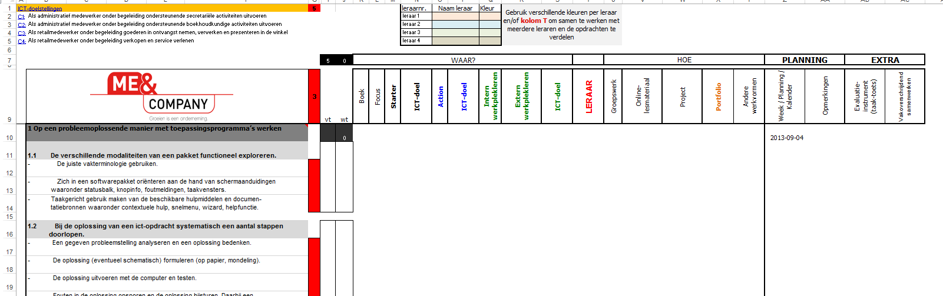

Per competentie/leerplandoelstellingen heb je de mogelijkheid een opdeling te maken in de volgende categorieën:

* **Waar** - in een boek of locatie.
* **Hoe** - ga je dit uitwerken.
* **Planning -**
* **Extra -**  informatie

Je kan met verschillende leerkrachten aan eenzelfde leerplan werken. Bedoeling is een applicatie te maken waarmee je dit allemaal online kan beheren

## Stap 2 - Interfaces mbv Wireframes

De begrippen Back-end en Front-end en hun relatie met de interfaces van de applicatie. Het front-end van de applicatie is dit gedeelte wat een rechtstreeks interactie heeft met de gebruiker. Onder het back-end van de applicatie verstaan we dan alle indirecte functies van de applicatie die dienen ter ondersteuning van de front-end.

Dus naar interfaces toe maak ik dus een onderscheid tussen beiden.

### De front-end interfaces

#### Het loginscherm

De gebruikers worden op voorhand ingegeven door de beheerder van de applicatie. Het is uitgesloten dat ze zichzelf registreren.

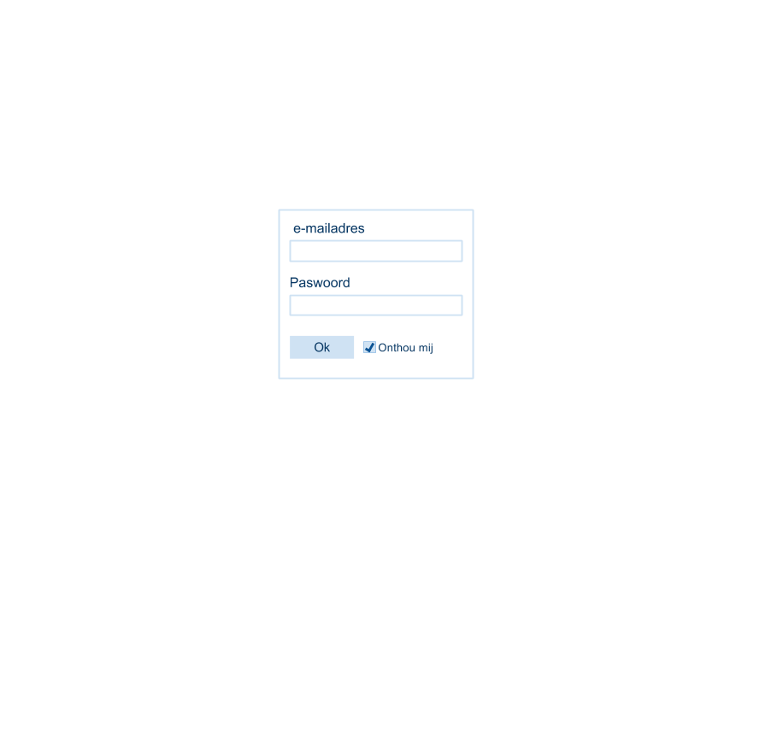

#### Het rollenscherm

Het rollenscherm volgt na de login en enkel na het inloggen door de beheerder van de applicatie. Deze krijgt dan de keuze om verder te gaan als beheerder of als leraar. Als beheerder komt hij terecht op een administratieve pagina van waaruit hij de verschillende onderdelen van de applicatie kan beheren. Als leraar komt hij terecht op dezelfde pagina als de gewone gebruiker van de applicatie. (cfr. 2.2.1.3)

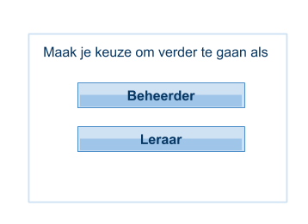

#### De JAL-planner

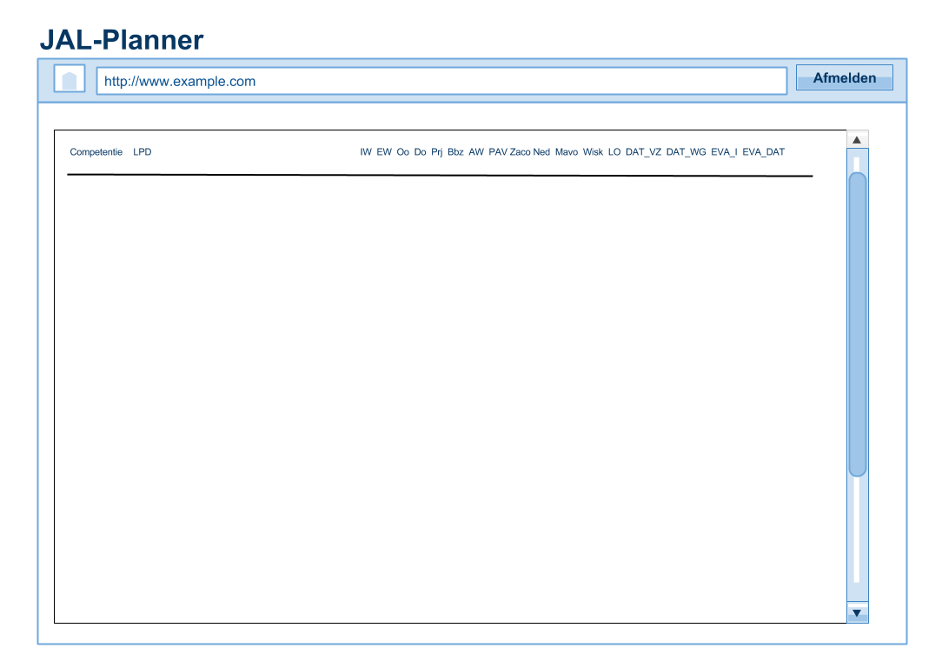

De inhoud van de JAl-Planner zou het volgende kunnen zijn.

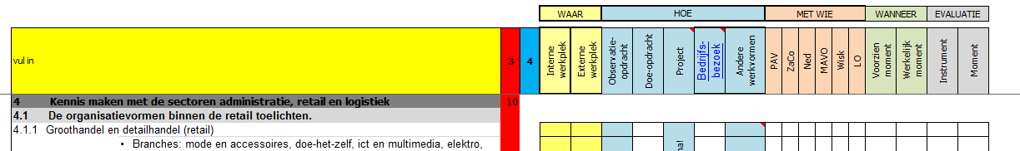

De bedoeling is dat de gebruiker rechtstreeks in de interface kan “updaten” bij de onderdelen waar, hoe, met wie en …

### De back-end interfaces

#### Het administratief scherm

In dit scherm kan je als beheerder gebruikers aanmaken en hun rol vastleggen binnen de applicatie. Je kan de JAL-doelen vastleggen en verwijzen naar het leerplan.

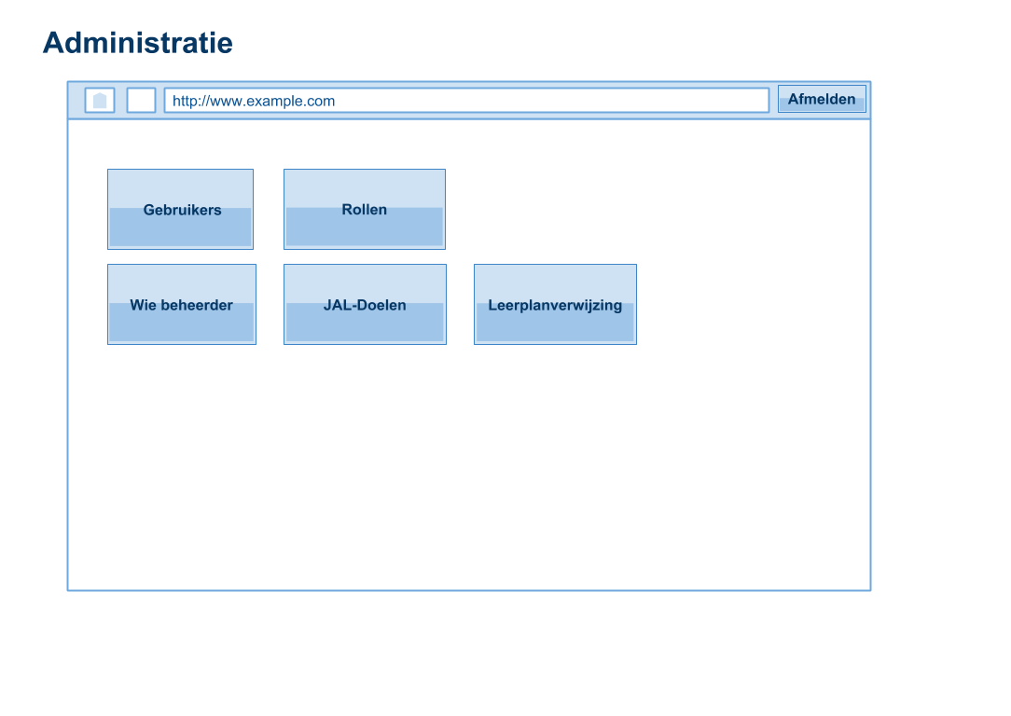.

#### Het gebruikersscherm

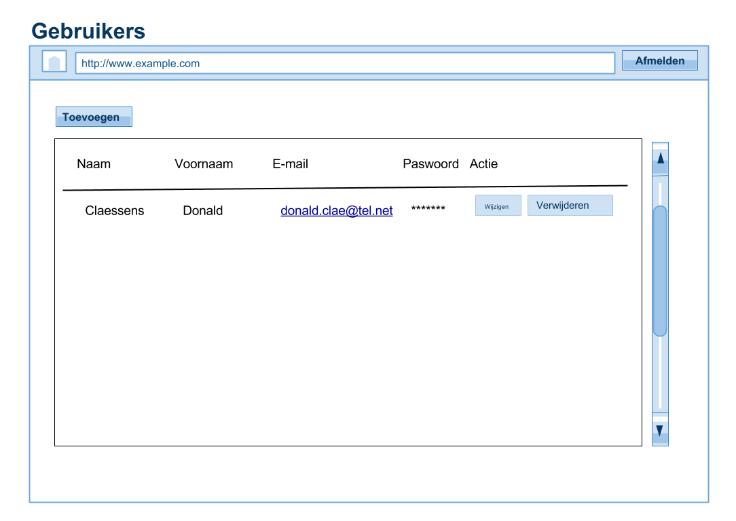

De gebruikers kunnen enkel inloggen als ze door de beheerder zijn toegevoegd als gebruiker

##### Gebruiker toevoegen/wijzigen

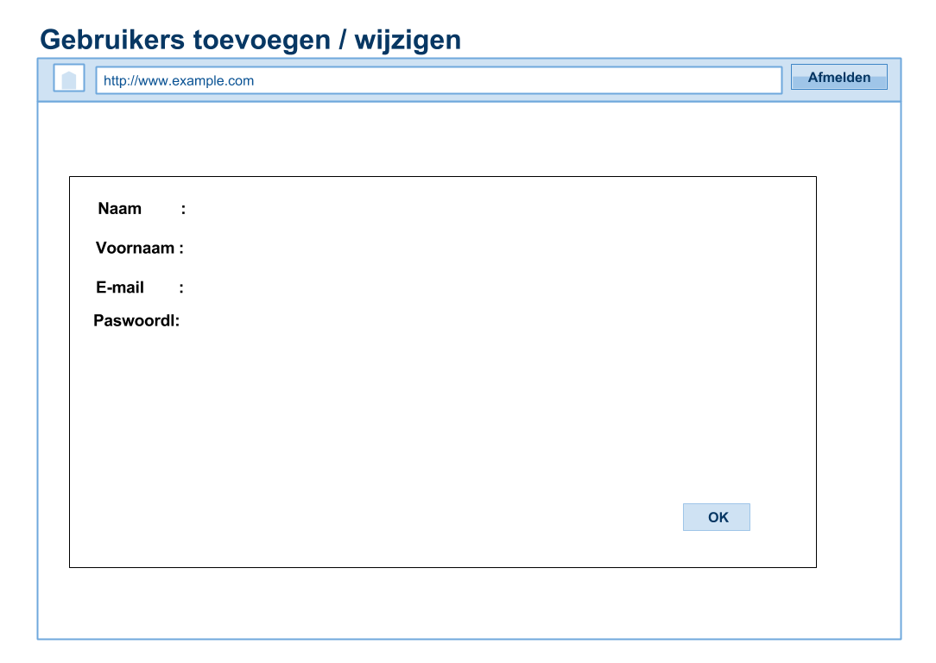

In dit scherm heb je de mogelijkheid om een nieuwe gebruiker toe te voegen of te wijzigen? De knop Ok zal worden vervangen door “toevoegen” en “verwijderen”.

##### ~~Gebruiker~~ verwijderen

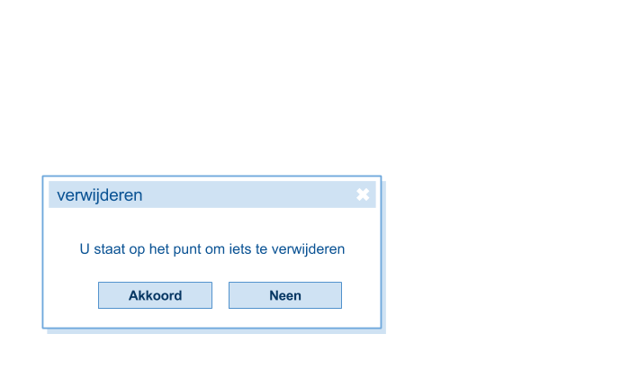

Dit is een typisch scherm om te melden dat men iets gaat verwijderen.

#### Het rollenbeheer

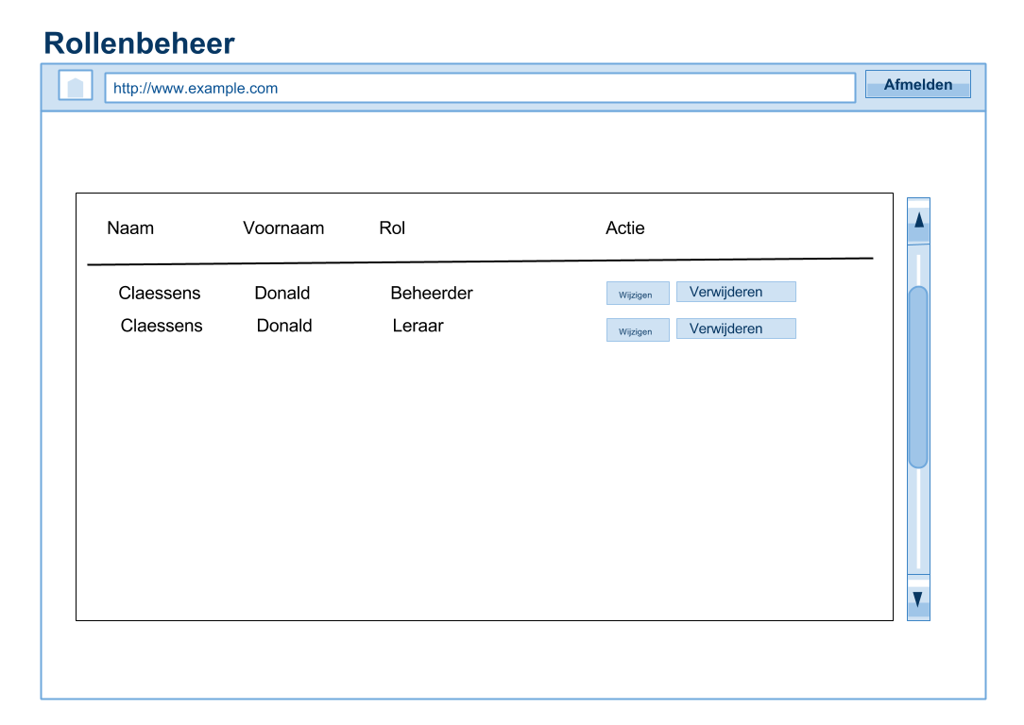

In dit scherm kan de beheerder per gebruiker de rol vastleggen binnen de applicatie vastleggen

##### Rol wijzigen

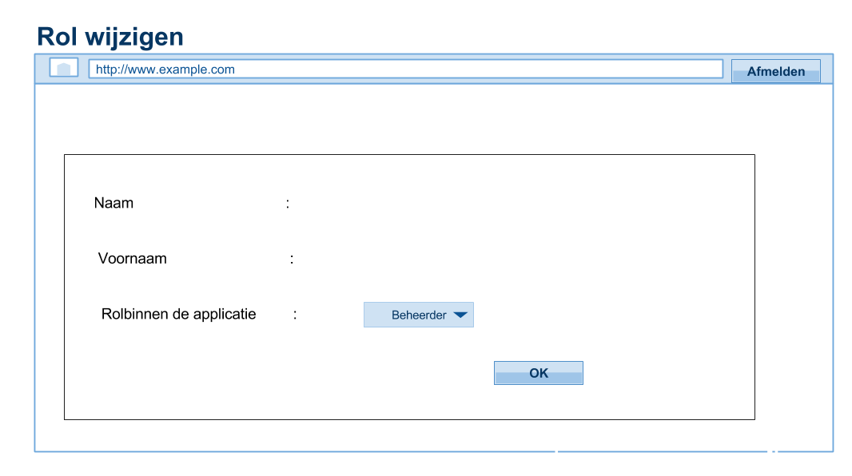

Rol wijzigen is de enigste optie. Een rol zal worden verwijderd bij het verwijderen van de gebruiker.

#### De “Met Wie beheerder”

**Optioneel** – Dit gedeelte is eigenlijk dynamisch? Hier kunnen een of meerdere vakken staan. De naam van het vak kan afwijken van de standaard naamgeving.

Voorlopig kiezen we voor een vaste structuur en gebruiken we de naamgeving volgens basis JAL-document wat als basis vertrekt vanuit de leerplannen.

#### Leerplanverwijzing

Als basis vertrekken we altijd vanuit de officiële leerplannen

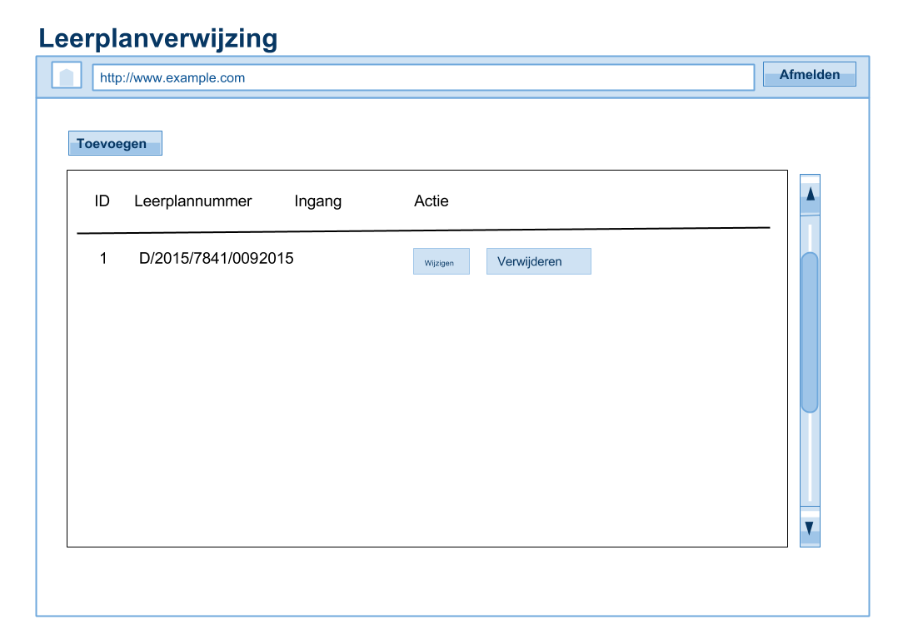

##### Leerplanverwijzing toevoegen / wijzigen

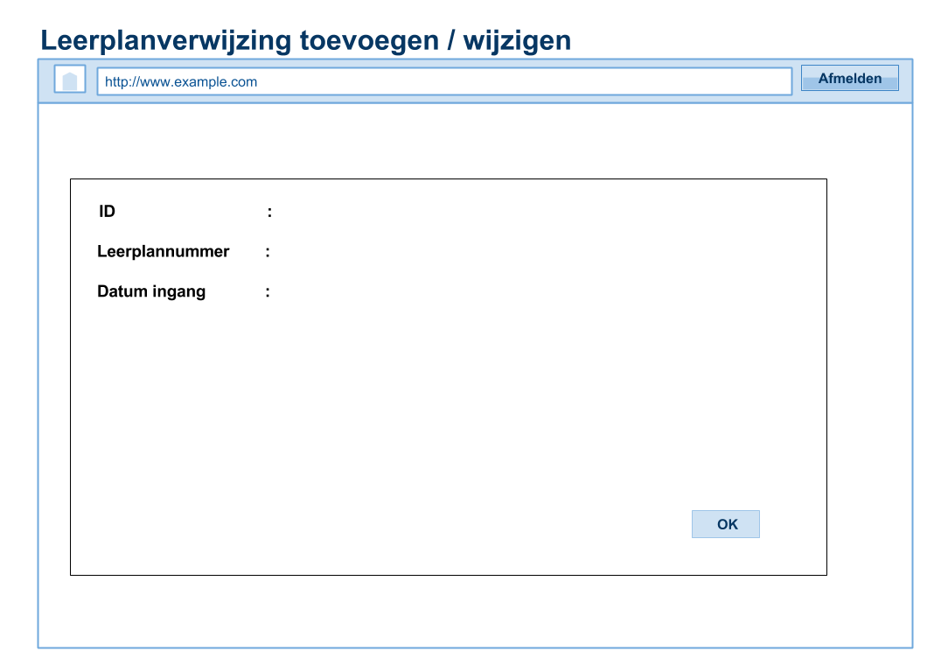

In dit scherm heb je de mogelijkheid om een nieuwe leerplan toe te voegen of te wijzigen? De knop Ok zal worden vervangen door “toevoegen” en “verwijderen”.

##### Leerplannen verwijderen

Zie analogie met 2.2.2.2.2.

#### De JAL-Doelen

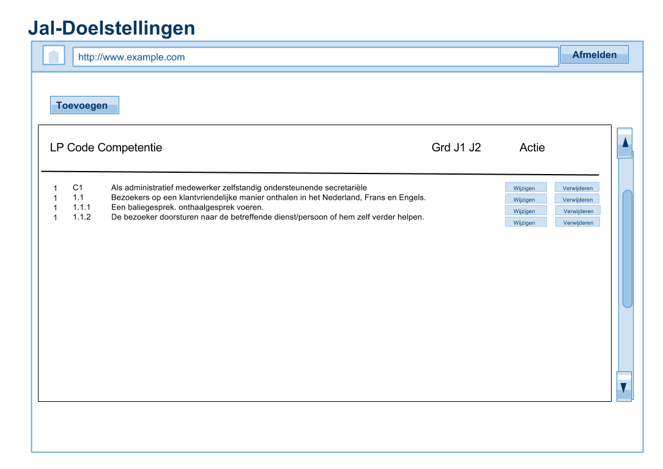

In dit scherm worden de jaldoelstelling opgebouwd per graad en leerjaar.

##### JAL-Doelen toevoegen/wijzigen

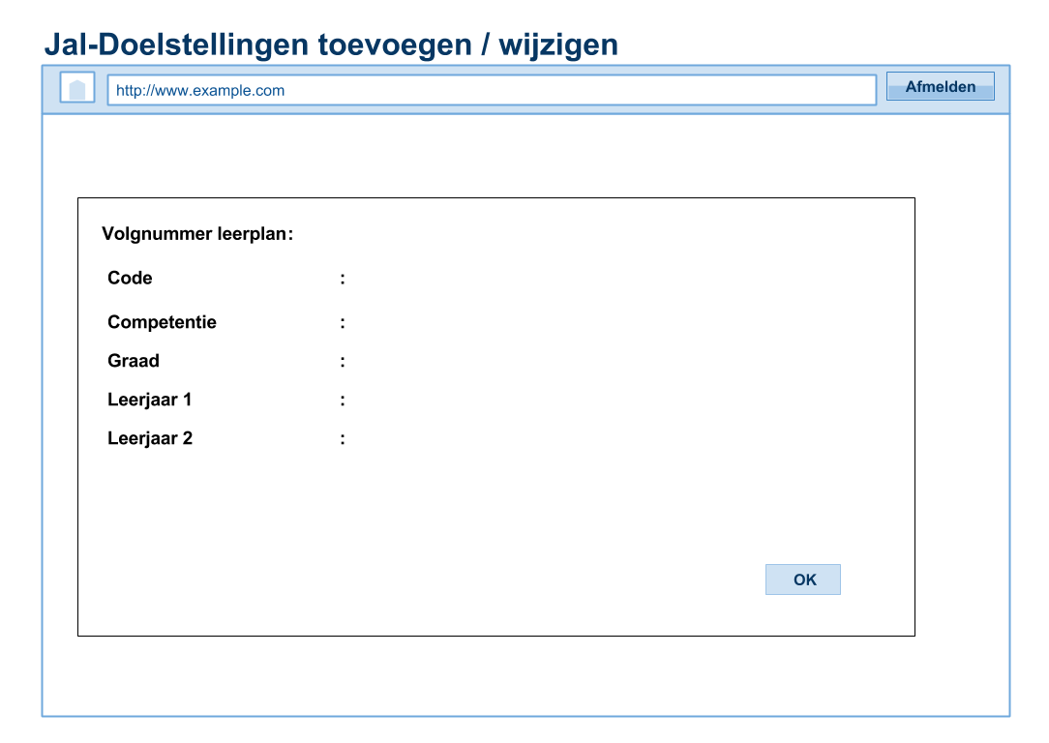

In dit scherm heb je de mogelijkheid om een nieuwe JAL-Doelstellingen toe te voegen of te wijzigen? De knop Ok zal worden vervangen door “toevoegen” en “verwijderen”.

##### JAL-Doelen verwijderen

Zie analogie met 2.2.2.2.2.

## Stap 3 - Flowcharts van het programma

### Front-end

#### Loginscherm en Rollenscherm

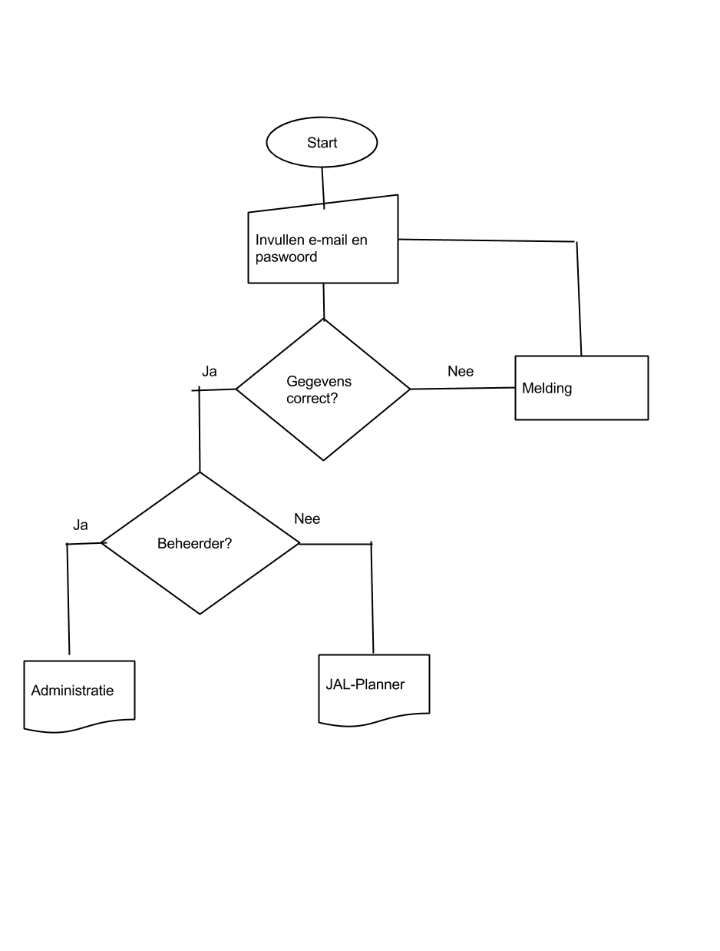

#### JAL-Planner

## Stap 4 - Functionaliteit van het programma

## Stap 5 – Gegevensmodel (datamodel)

# Design en ontwikkeling

De broncode kan je vinden op github //////

# Testfase

# De werkende applicatie

* Backend - PHP met als framework Laravel of YII
* Frontend - JS met als framework Backbone
* Database – MySQL
* Styling op basis van bootstrap

## Analyse van hoe dat de applicatie werkt

### Het inloggen

### De JAL Planner